- 实验报告如有雷同，雷同各方当次实验成绩均以0分计。
警示
- 当次小组成员成绩只计学号、姓名登录在下表中的。
- 在规定时间内未上交实验报告的，不得以其他方式补交，当次成绩按0分计。
- 实验报告文件以PDF格式提交。

院系 | 计算机学院 |  | 班 级 | 人工智能与大数据 |  |  | 组长 | 陈欣宇
学号 | 21307347 |  | 21307350 |  | 21307100
学生 | 陈欣宇 |  | 高宇 |  | 陈华清
实验分工
陈欣宇 |  |  |  |  | 陈华清
高宇
【实验题目】访问控制列表（ACL）实验。
【实验目的】
- 掌握标准访问列表规则及配置。
- 掌握扩展访问列表规则及配置。
3. 了解标准访问列表和扩展访问列表的区别。
【实验内容】
完成教材实例8-4（P296），请写出步骤1安装与建立FTP、WEB的步骤，并完成P297～P298的测试要求。
【实验要求】
重要信息信息需给出截图， 注意实验步骤的前后对比。
【实验记录】(如有实验拓扑请自行画出)
实验8-4：配置基于时间的ACL
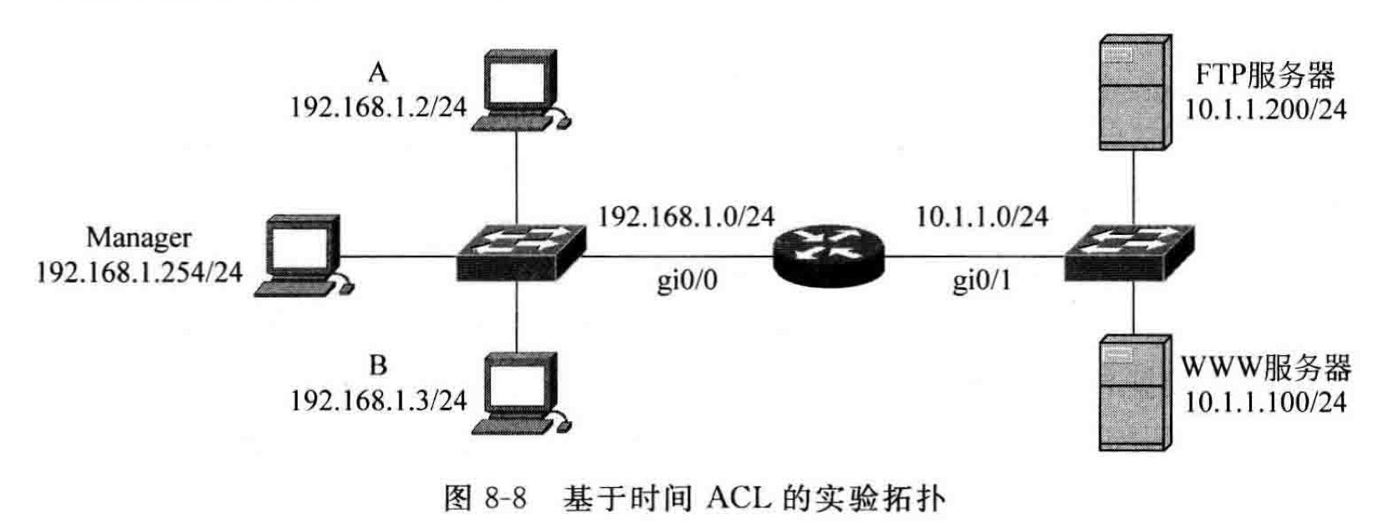
步骤1：
- 配置3台计算机（A,B和Manager）的IP地址、子网掩码、网关
- 检查计算机与服务器的连通性：不连通
- 在服务器上按照FTP服务器和WWW服务器。FTP服务器需至少创建一个用户和口令，写出安装与建立FTP、WEB的步骤

步骤2：路由器基本配置
步骤3：验证当前配置
- 验证主机与服务器的连通性
- 经理机和员工机能否登录FTP服务器？通过http://10.1.1.100能否访问WWW服务器？判断目前结构是否达到预期目标，并说明原因
能够登录访问

当前结构达到预期目标，预期需要实现能够登录，对比在配置时间段后不能登录的情况。
步骤4：配置时间段
步骤5：配置ACL
配置ACL并应用时间段
步骤6：应用ACL
将ACL应用到端口0/0的输入方向
步骤7：验证测试
设置基于时间的ACL，根据的是路由器或交换机的系统时间，使用show clock命令查看当前系统时间，clock set命令调整系统时间，通过调整设备系统时间实现不同时间段测试ACL是否生效
- 查看路由器系统时间：show clock

- 经理的主机Manager使用步骤1建立的用户名登录FTP服务器，并通过http://10.1.1.100访问WWW服务器，在设定时间段内是否能登录和访问？
能够访问

- 普通员工主机A、B分别使用步骤1建立的用户名登录FTP服务器，并通过http://10.1.1.100访问WWW服务器，在设定时间段内是否能登录和访问（登录FTP时分别通过DOS命令与浏览器方式，结合捕获报文分析）？

- 改变路由器系统访问时间段，在其他时间段执行(2)~(3)的测试

- 捕获主机访问服务器时的数据包，比进行分析。

本次实验完成后，请根据组员在实验中的贡献，请实事求是，自评在实验中应得的分数。（按百分制）

学号 | 学生 | 自评分
21307347 | 陈欣宇
21307350 | 高宇
21307100 | 陈华清

